**UNIVERSIDAD GERARDO BARRIOS**

**FACULTAD DE CIENCIA Y TECNOLOGIA**

**INGENIERIA EN SISTEMAS Y REDES INFORMATICAS**

**CATEDRA:**

**Web y Comercio Electronico II**

**GRUPO:**

**“B”**

**CATEDRATICO:**

**Ing. Edwin David Portillo**

**Integrantes:**

**Luis Alonso Álvarez Rodríguez**

**Yaritza Rossemery Solórzano Molina**

**William Armando Aparicio Privado**

**CICLO:**

**1I-2015**

* **Lógica de Negocio.**

**La Necesidad.**

Para satisfacer las necesidades de apoyo con Tecnologías de la Información a los diversos procesos de negocios, éstas han recurrido, básicamente, a dos enfoques. El primero es el desarrollo de soluciones a la medida, el cual implica, si es hecho de la manera correcta, rediseñar los procesos de negocios y, a partir de éstos, diseñar y construir los apoyos computacionales que permitan ejecutar tales procesos mejorados.

Como estrategia de Negocio se tiene propuesto hacer ventas internacionales también haciendo que el sitio sea reconocido por sus precios la interacción que tendrán los usuarios. Las garantías que se los ofrecerán en las compras Online y sus envíos.

El centro de atención está en procesos que tengan una alta componente de lógica del negocio y que involucren decisiones importantes en relación a cómo satisfacer los requerimientos de los clientes y tender a un uso óptimo de los recursos de la empresa. Además, mostramos cómo los componentes de software genéricos pueden internalizar la lógica del negocio de una manera flexible, la cual permite a una empresa optar por diferentes posibilidades de manejo de las decisiones del proceso y complementarla si fuese necesario. Para lograr esto desarrollamos el concepto de lógica de negocio incremental.

* **Gastos Operativos:**

**Por año**

|  |  |  |  |
| --- | --- | --- | --- |
| Equipo | Publicidad | Dominio | Hosting |
| $1000 cada 5 años | $ 200 Por año | $13 por año | $96 por año |

**Por mes**

|  |  |
| --- | --- |
| Internet | Salario/Mantenimiento |
| $30 por mes | 150 por mes |

* **Gastos por implementación del Proyecto:**

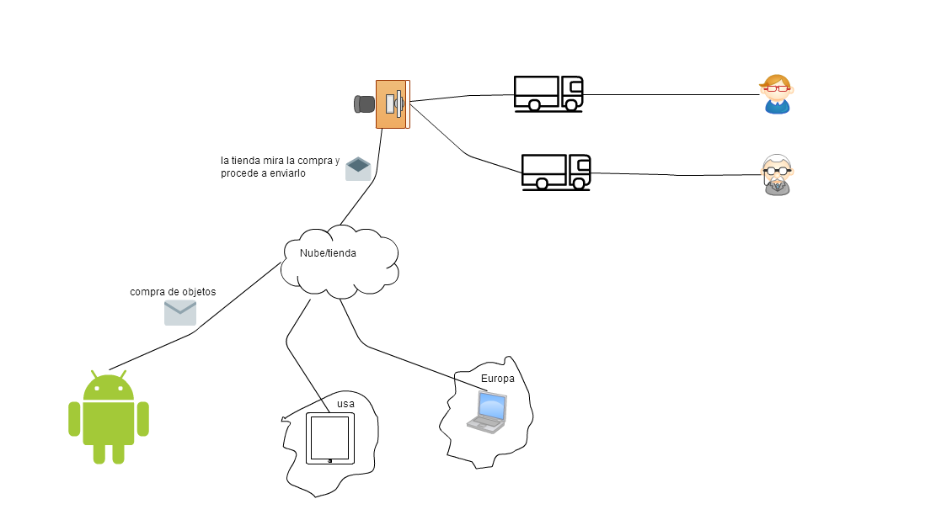

* **Diseño de la tienda Boostrap:**

Se trabajara con Boostrap 3.0 donde se usaron estilos con Css donde tiene mucha interactividad con los usuarios. Y una forma muy fácil de hacer sus Compras.

